Отчёт по лабораторной работе № 13

Перелыгин Сергей Викторович

Содержание

# Цель работы

Изучить основы программирования в оболочке ОС UNIX. Научиться писать более сложные командные файлы с использованием логических управляющих конструкций и циклов.

# Выполнение лабораторной работы

1. Написал командный файл, реализующий упрощённый механизм семафоров. Командный файл должен в течение некоторого времени t1 дожидаться освобождения ресурса, выдавая об этом сообщение, а дождавшись его освобождения, использовать его в течение некоторого времени t2<>t1, также выдавая информацию о том, что ресурс используется соответствующим командным файлом (процессом). Для данной задачи я создал файл: ex1.sh (Рисунок 1) и написал соответствующий скрипт.

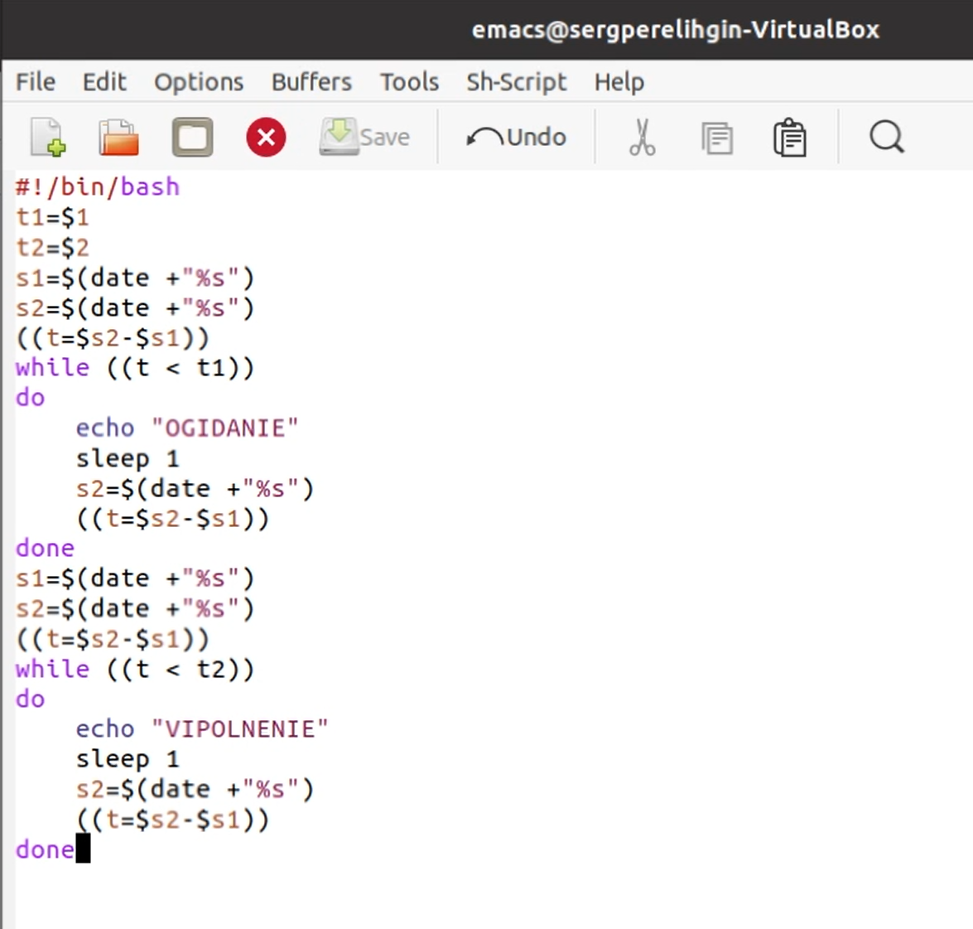

Скрипт 1

Далее я проверил работу написанного скрипта (команда «./ex1.sh 2 5»), предварительно добавив право на исполнение файла (команда «chmod +x ex1.sh») (Рисунок 2). Скрипт работает корректно.

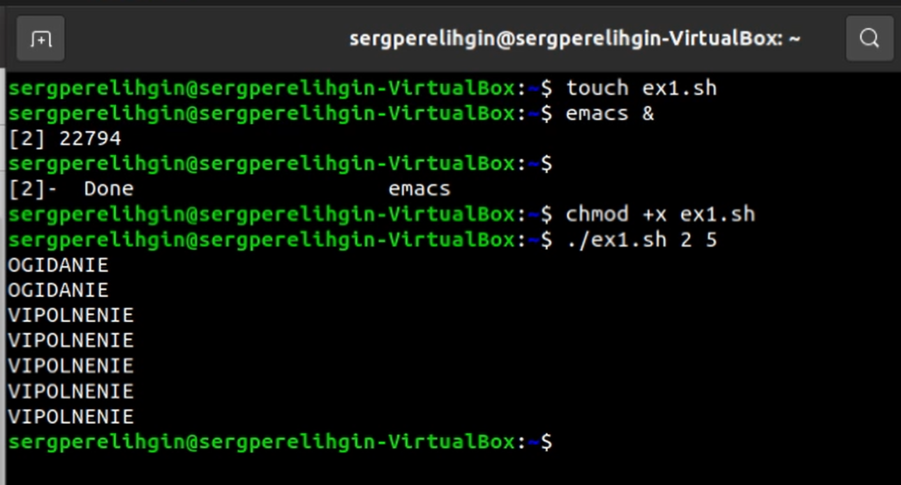

Проверка скрипта 1

После этого я изменил скрипт так, чтобы его можно было выполнять в нескольких терминалах и проверил его работу (Рисунки 3, 4, 5, 6, 7). К сожалению при вводе любых команд, не получилось достичь желаемого результата, выводится сообщение “Permission denied”, то есть отказ в доступе.

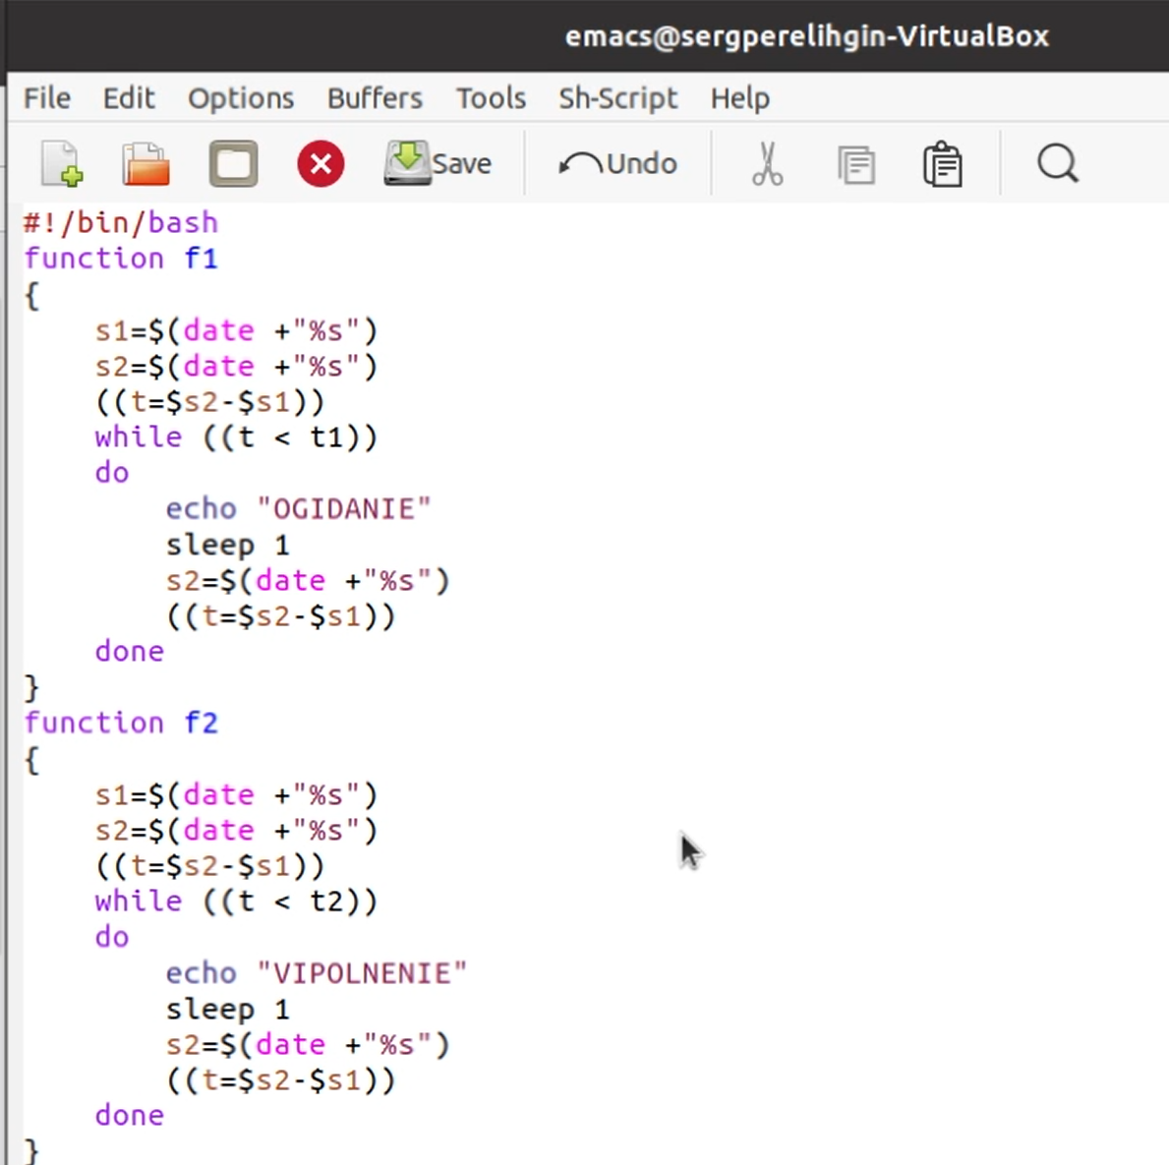

Скрипт 2

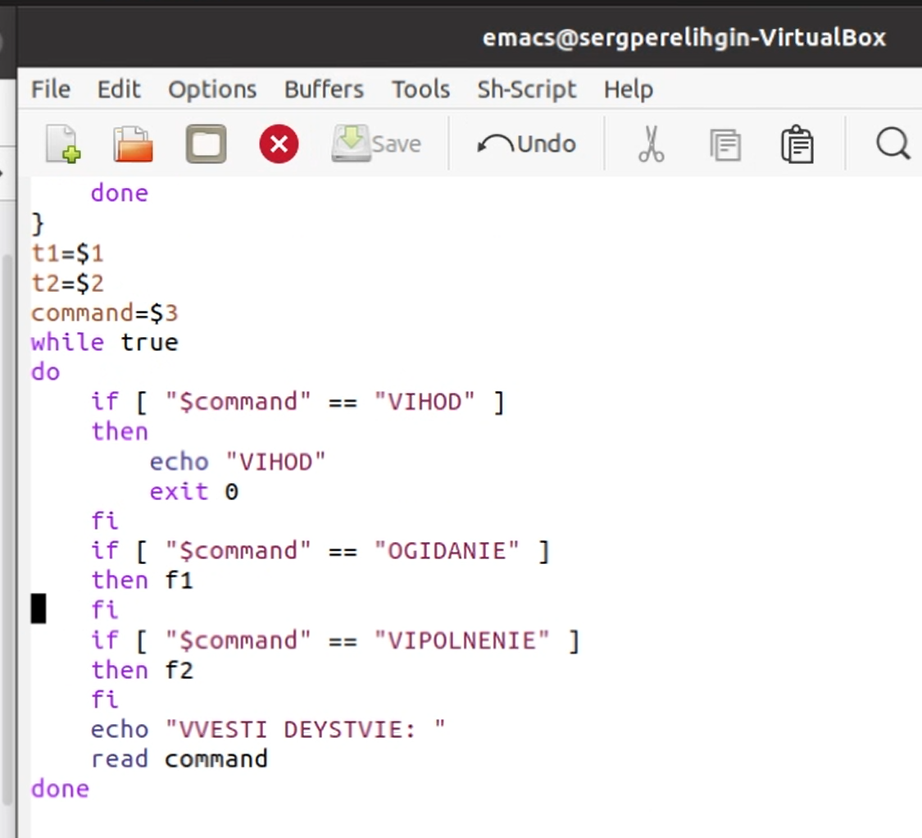

Скрипт 2

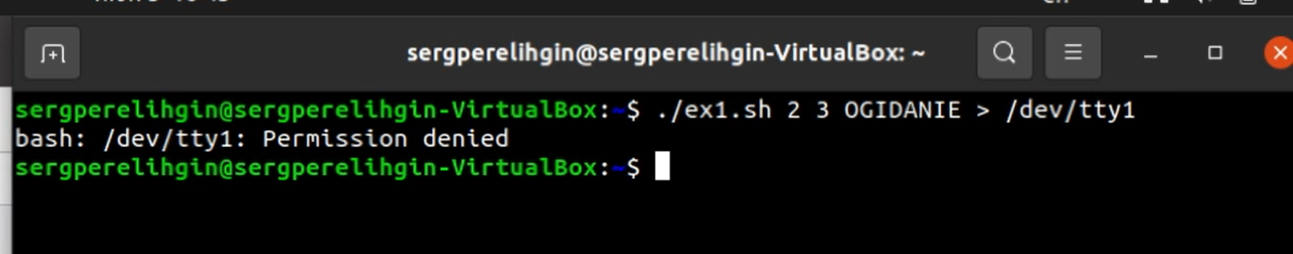

Проверка скрипта 2

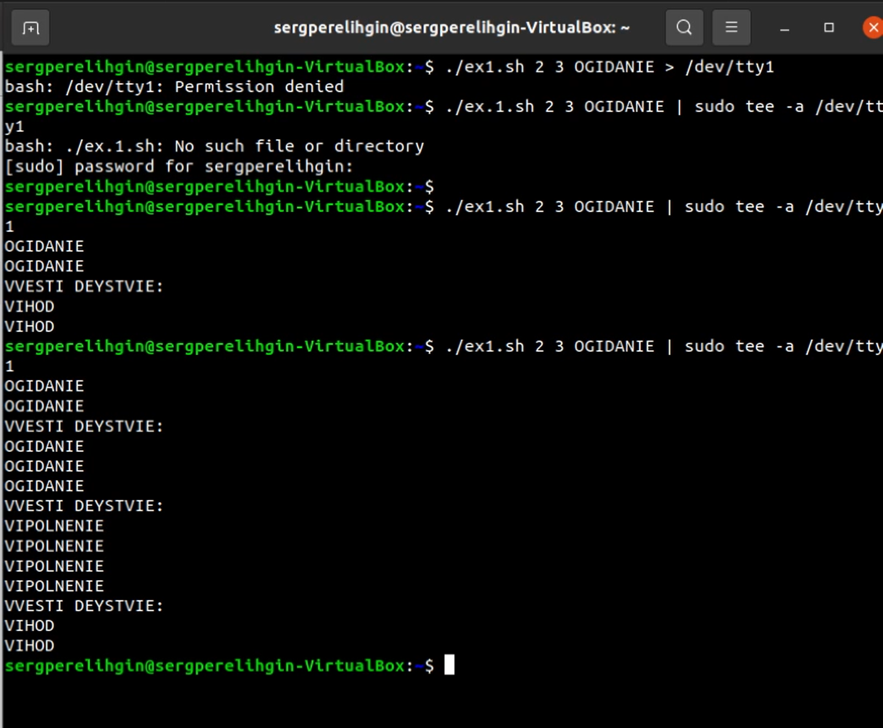

Проверка скрипта 2

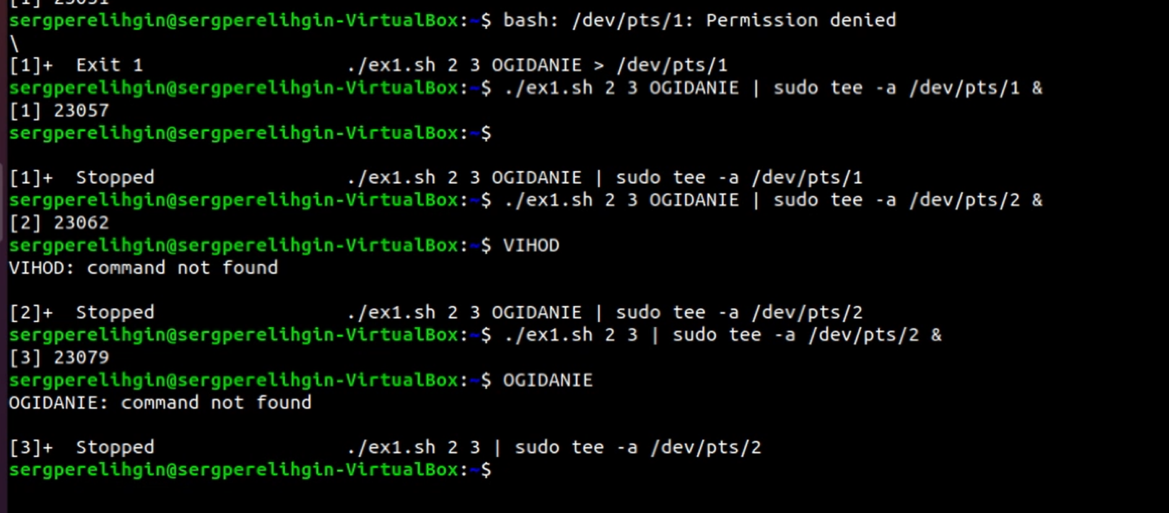

Проверка скрипта 2

1. Реализовал команду man с помощью командного файла. Изучил содержимое каталога /usr/share/man/man1 (Рисунок 8). В нем находятся архивы текстовых файлов, содержащих справку по большинству установленных в системе программ и команд. Каждый архив можно открыть командой less сразу же просмотрев содержимое справки. Командный файл должен получать в виде аргумента командной строки название команды и в виде результата выдавать справку об этой команде или сообщение об отсутствиисправки, если соответствующего файла нет в каталоге man1.

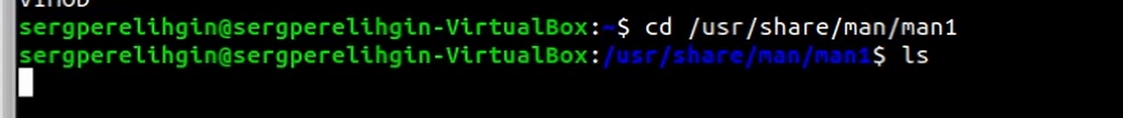

Переход в каталог /usr/share/man/man1

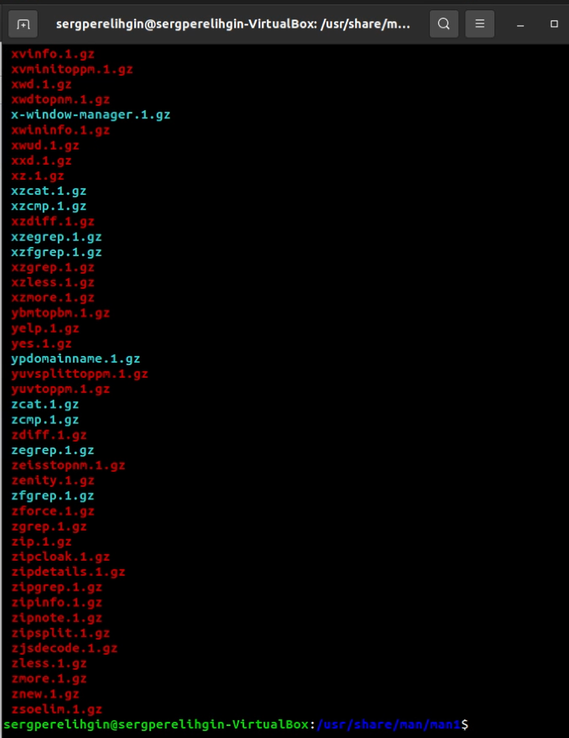

Изучаем содержимое каталога

Для данной задачи я создал файл: ex2.sh (Рисунок 10) и написал соответствующий скрипт.

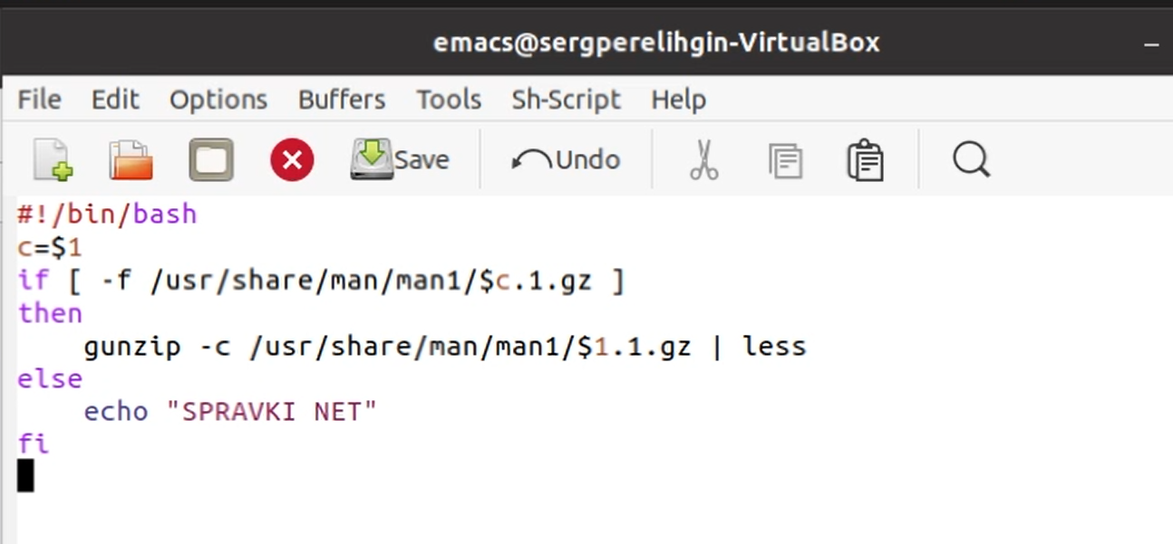

Скрипт 3

Далее я проверил работу написанного скрипта (команды «./ex2.sh ls» и «./ex2.sh mkdir»), предварительно добавив право на исполнение файла (команда «chmod +x ex2.sh») (Рисунки 11, 12). Скрипт работает корректно.

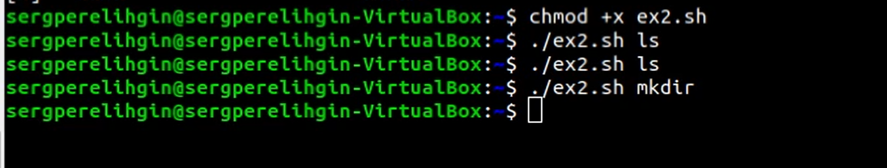

Проверка скрипта 3

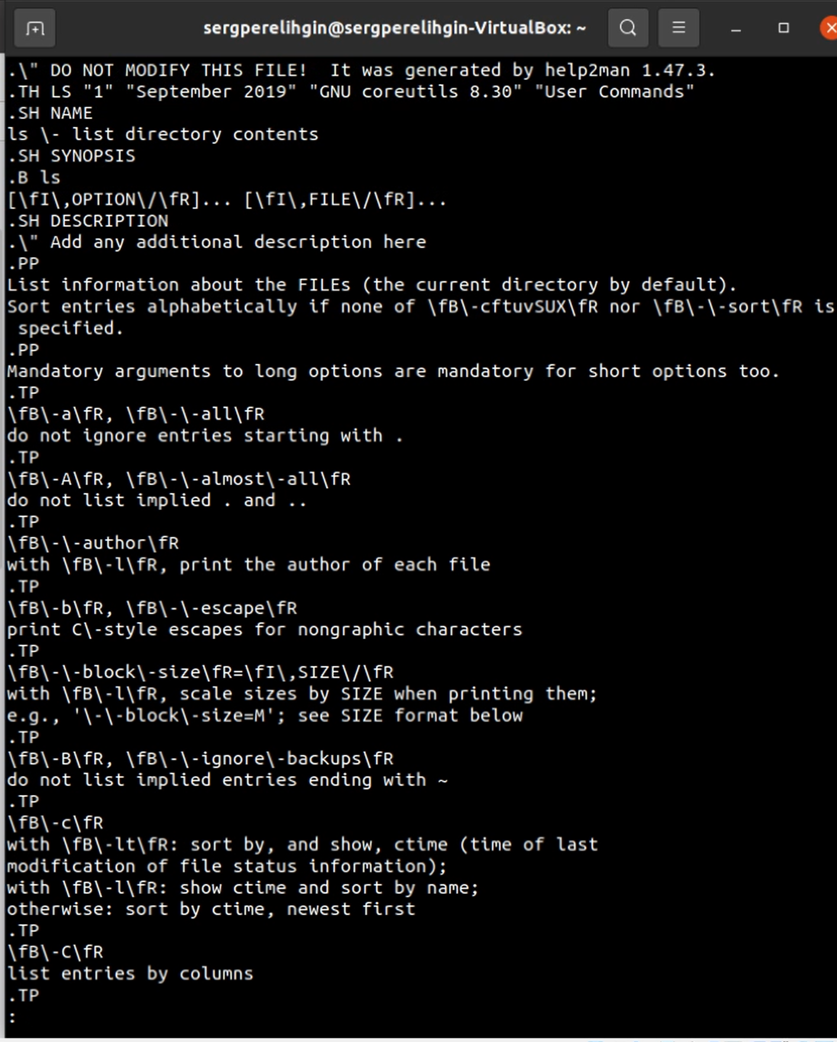

Проверка скрипта 3

1. Используя встроенную переменную $RANDOM, написал командный файл, генерирующий случайную последовательность букв латинского алфавита. Для данной задачи я создал файл: ex3.sh (Рисунок 13) и написал соответствующий скрипт.

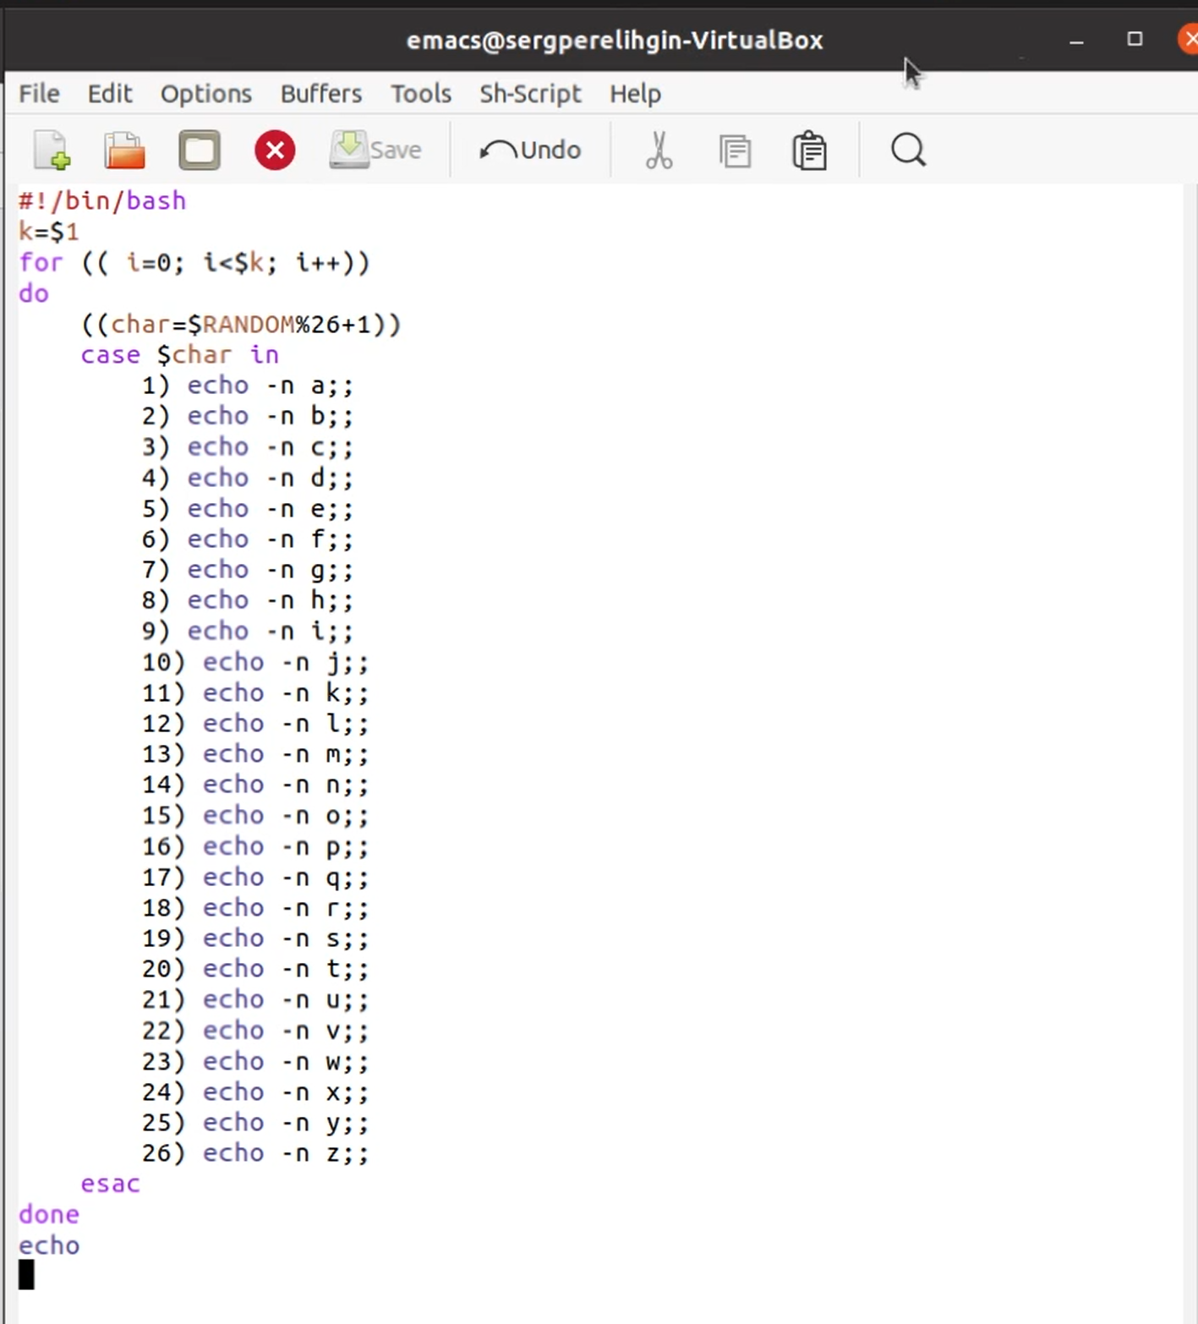

Скрипт 4

Далее я проверил работу написанного скрипта, предварительно добавив право на исполнение файла (Рисунок 14). Скрипт работает корректно.

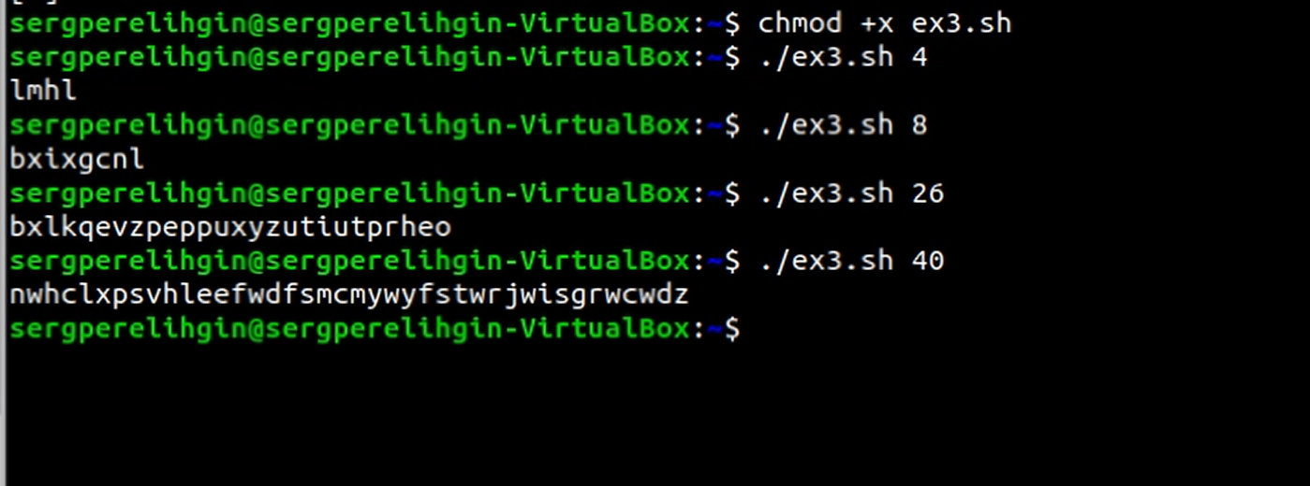

Скрипт 4

# Ответы на контрольные вопросы

1. while [$1 != “exit”]

В данной строчке допущены следующие ошибки:

* не хватает пробелов после первой скобки [и перед второй скобкой ]
* выражение $1 необходимо взять в “”, потому что эта переменная может содержать пробелы.

Таким образом, правильный вариант должен выглядеть так: while [“$1”!= “exit”]

1. Чтобы объединить несколько строк в одну, можно воспользоваться несколькими способами:

* Первый:

VAR1="Hello,

“VAR2=” World"

VAR3=“ $VAR1$ VAR2”

echo “$VAR3”

Результат: Hello, World

* Второй:

VAR1=“Hello,”

VAR1+=" World"

echo “$VAR1”

Результат: Hello, World

1. Команда seq в Linux используется для генерации чисел от ПЕРВОГО до ПОСЛЕДНЕГО шага INCREMENT.

Параметры:

* seq LAST: если задан только один аргумент, он создает числа от 1 до LAST с шагом шага, равным 1. Если LAST меньше 1, значение is не выдает.
* seq FIRST LAST: когда заданы два аргумента, он генерирует числа от FIRST до LAST с шагом 1, равным 1. Если LAST меньше FIRST, он не выдает никаких выходных данных.
* seq FIRST INCREMENT LAST: когда заданы три аргумента, он генерирует числа от FIRST до LAST на шаге INCREMENT . Если LAST меньше, чем FIRST, он не производит вывод.
* seq -f «FORMAT» FIRST INCREMENT LAST: эта команда используется для генерации последовательности в форматированном виде. FIRST и INCREMENT являются необязательными.
* seq -s «STRING» ПЕРВЫЙ ВКЛЮЧЕНО: Эта команда используется для STRING для разделения чисел. По умолчанию это значение равно /n. FIRST и INCREMENT являются необязательными.
* seq -w FIRST INCREMENT LAST:эта команда используется для выравнивания ширины путем заполнения начальными нулями. FIRST и INCREMENT являются необязательными.

1. Результатом данного выражения $((10/3))будет 3, потому что это целочисленное деление без остатка.
2. Отличия командной оболочки zshот bash:

* В zsh более быстрое автодополнение для cdс помощью Тab
* В zsh существует калькулятор zcalc, способный выполнять вычисления внутри терминала
* В zsh поддерживаются числа с плавающей запятой
* В zsh поддерживаются структуры данных «хэш»
* В zsh поддерживается раскрытие полного пути на основе неполных данных
* В zsh поддерживаетсязаменачастипути
* В zsh есть возможность отображать разделенный экран, такой же как разделенный экран vim

1. for((a=1; a<= LIMIT; a++)) синтаксис данной конструкции верен, потому что, используя двойные круглые скобки, можно не писать $ перед переменными ().

7)Преимущества скриптового языка bash:

* Один из самых распространенных и ставится по умолчаниюв большинстве дистрибутивах Linux, MacOS
* Удобное перенаправление ввода/вывода
* Большое количество команд для работы с файловыми системами Linux
* Можно писать собственные скрипты, упрощающие работу в Linux

Недостатки скриптового языка bash:

* Дополнительные библиотеки других языков позволяют выполнить больше действий
* Bash не является языков общего назначения
* Утилиты, при выполнении скрипта, запускают свои процессы, которые, в свою очередь, отражаются на быстроте выполнения этого скрипта
* Скрипты, написанные на bash, нельзя запустить на других операционных системах без дополнительных действий.

# Выводы

В ходе выполнения данной лабораторной работы я изучил основы программирования в оболочке ОС UNIX, а также научился писать более сложные командные файлы с использованием логических управляющих конструкций и циклов.

# Библиография

* Кулябов Д.С. Операционные системы: лабораторные работы: учебное пособие / Д.С. Кулябов, М.Н. Геворкян, А.В. Королькова, А.В. Демидова. — М. : Изд-во РУДН, 2016. — 117 с. — ISBN 978-5-209-07626-1 : 139.13; То же [Электронный ресурс]. — URL: http://lib.rudn.ru/MegaPro2/Download/MObject/6118.
* Робачевский А.М. Операционная система UNIХ [текст] : Учебное пособие / А.М. Робачевский, С.А. Немнюгин, О.Л. Стесик. — 2-е изд., перераб. и доп. — СПб. : БХВ-Петербург, 2005, 2010. — 656 с. : ил. — ISBN 5-94157-538-6 : 164.56. (ЕТ 60)
* Таненбаум Эндрю. Современные операционные системы [Текст] / Э. Таненбаум. — 2-е изд. — СПб. : Питер, 2006. — 1038 с. : ил. — (Классика Computer Science). — ISBN 5-318-00299-4 : 446.05. (ЕТ 50)
* Ван Стеен М., Эндрю Таненбаум Распределенные системы. Принципы и парадигмы [Текст] / Э. Таненбаум, в.М. Стеен. — СПб. : Питер, 2003. — 877 с. : ил. — (Классика Computer science). — ISBN 5-272-00053-6 : 377.52. (ЕТ 50)
* Сафонов, В.О. Основы современных операционных систем : учебное пособие / В.О. Сафонов. — Москва : Интернет-Университет Информационных Технологий, 2011. — 584 с. — (Основы информационных технологий). — ISBN 978-5-9963-0495-0 ; То же [Электронный ресурс]. — URL: http://biblioclub.ru/index.php?page=book&id=233210.
* Немет Эви. UNIX — руководство системного администратора [Текст] / Э. Немет, Г. Снайдер, С. Сибасс; Э.Немет, Г.Снайдер, С.Сибасс, Х.Р.Трент. — 3-е изд. — СПб. : Питер, 2004. — 925 с. : ил. — (Для профессионалов). — ISBN 0-13-020601-6. — ISBN 5-318-00754-6 : 280.00. (ЕТ 30)
* Бек Л. Введение в системное программирование [Текст] / Л. Бек; Пер. с англ. Н.А.Богомолова, В.М.Вязовского и С.Е.Морковина; Под ред. Л.Н.Королева. — М. : Мир, 1988. — 448 с. : ил. — ISBN 5-03-000011-9 : 2.60. (ЕТ 3)
* Дьяконов Владимир Юрьевич. Системное программирование [Текст] : Учебное пособие для втузов / В.Ю. Дьяконов, В.А. Китов, И.А. Калинчев; Под ред. А.Л.Горелика. — М. : Высшая школа, 1990. — 221 с. : ил. — ISBN 5-06-000732-4 : 0.55.